**Вопросы**

1. Перечислите редакции поставки Oracle 12с.

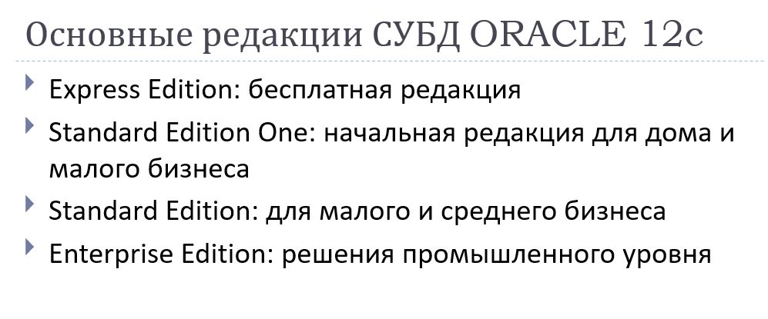

1. Перечислите предопределенных пользователей БД Oracle.

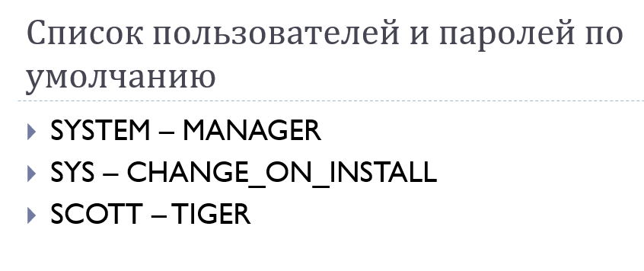

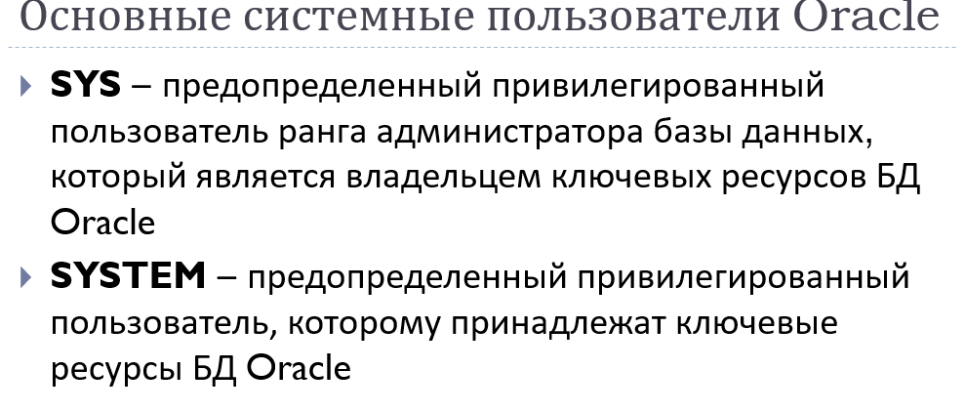

1. Что такое табличное пространство?

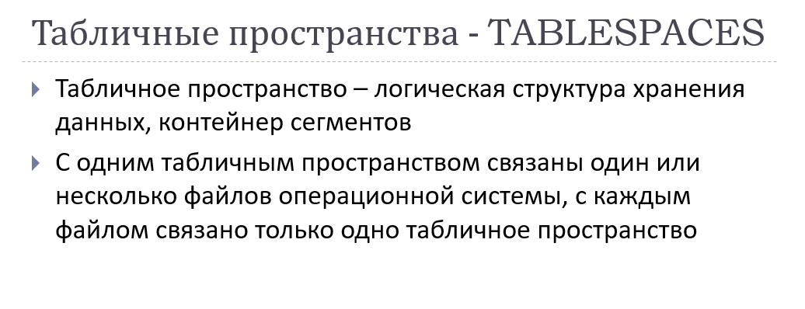

1. В каком соотношении находятся табличные пространства и файлы данных?

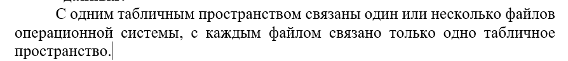

1. Перечислите известные вам параметры табличного пространства.

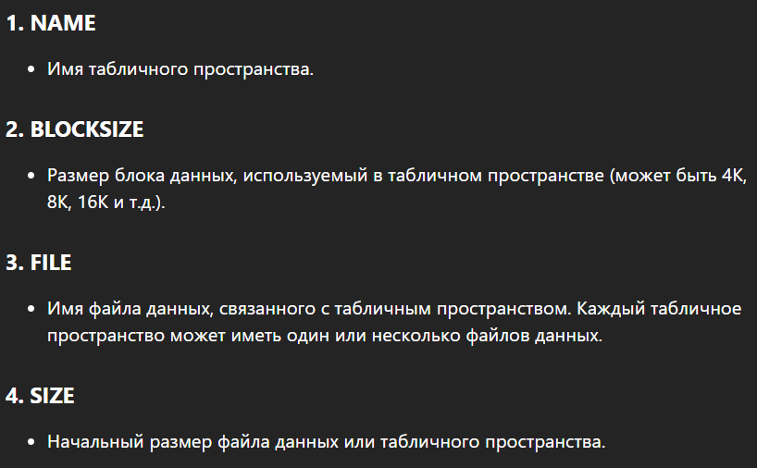

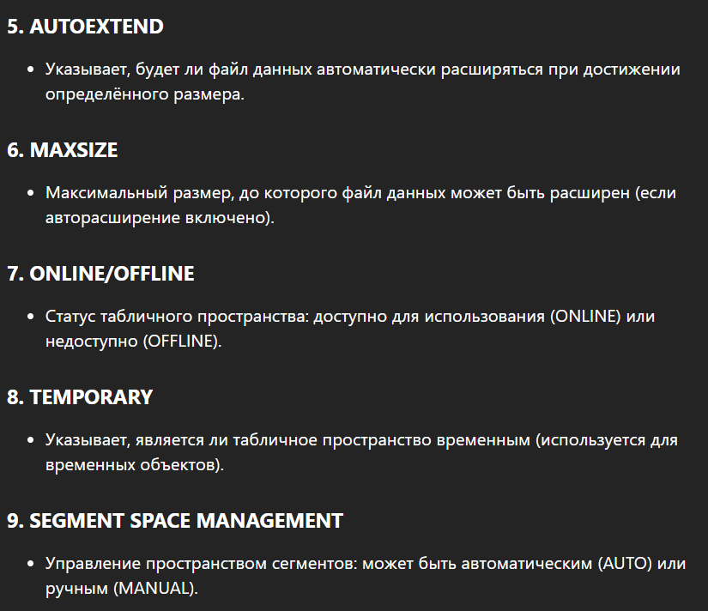

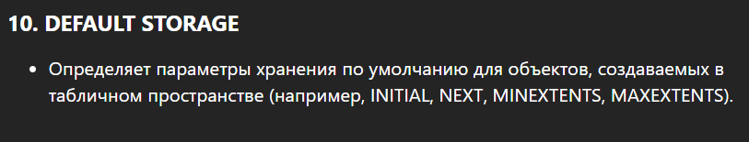

1. Перечислите типы табличных пространств и их назначение.

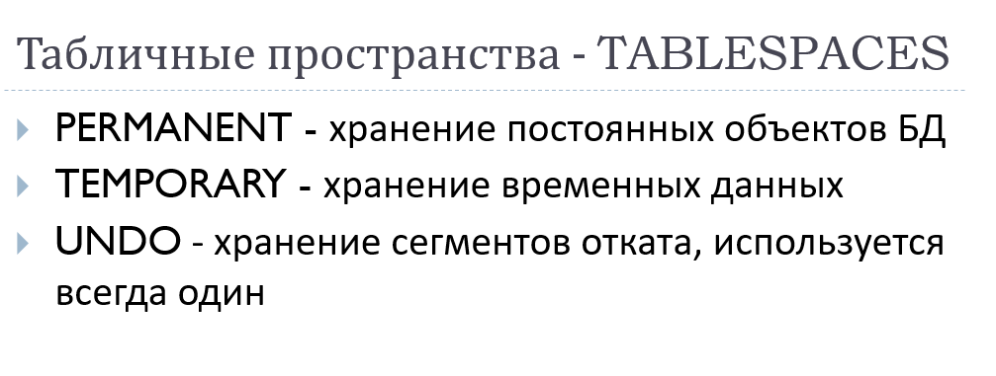

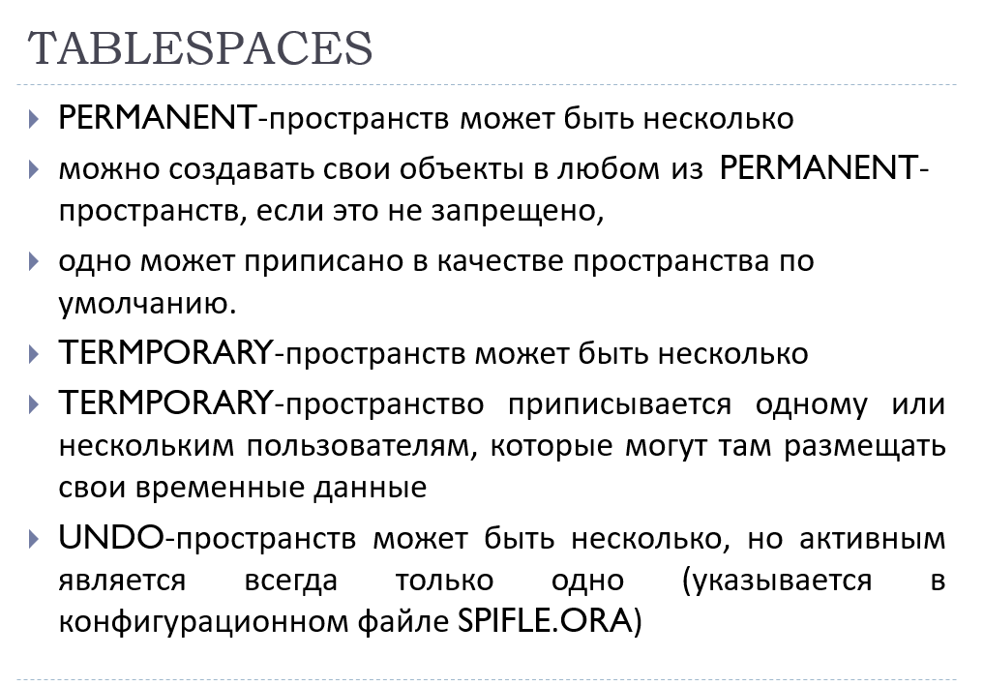

1. Что такое роль и для чего она применяется?



Роль может быть назначена пользователям и другим ролям

1. Какие системные роли вы знаете? Объясните их назначение.

Системная роль в Oracle — это предопределенная роль, которая предоставляет набор привилегий для выполнения определенных административных или других задач в базе данных. Эти роли упрощают управление доступом и обеспечивают безопасность, позволяя администраторам назначать группы привилегий пользователям.

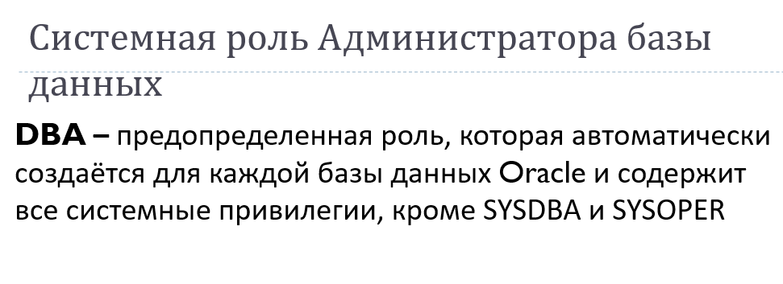

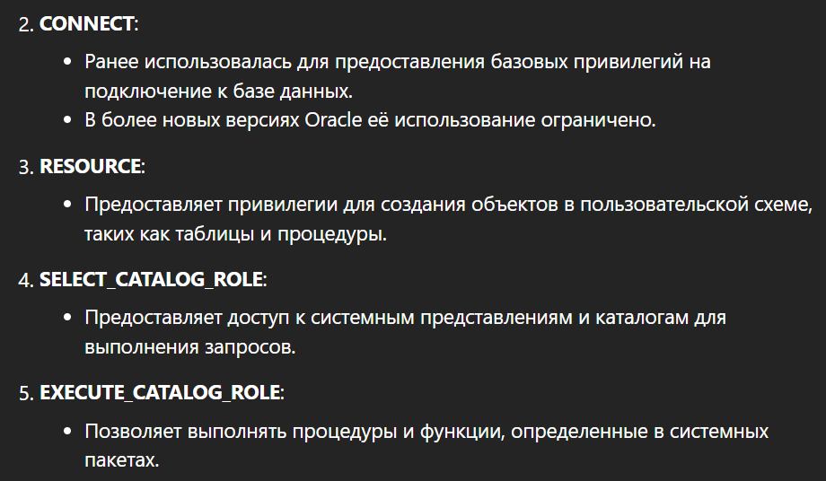

1. Что такое системная привилегия, какие системные привилегии вы знаете?

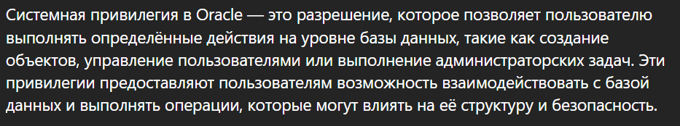

Специальная привилегия нужная для

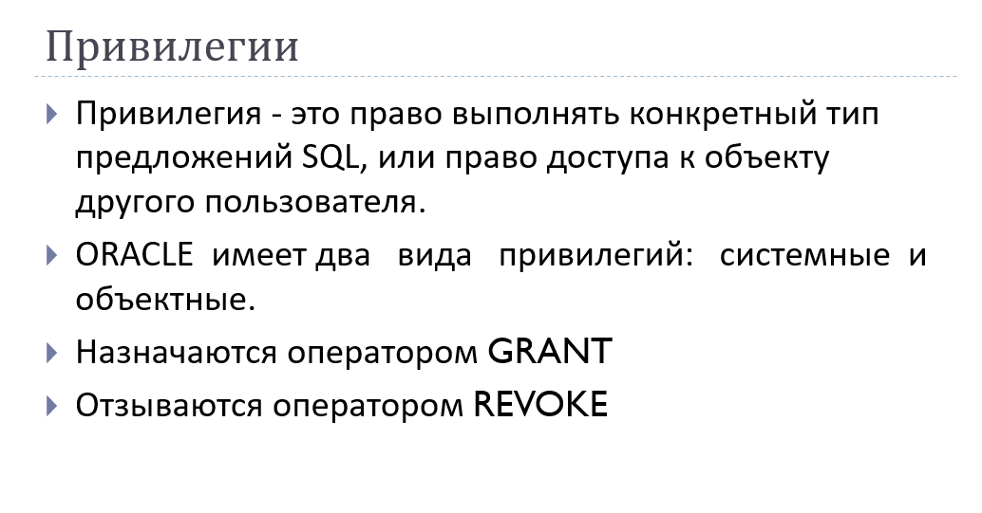

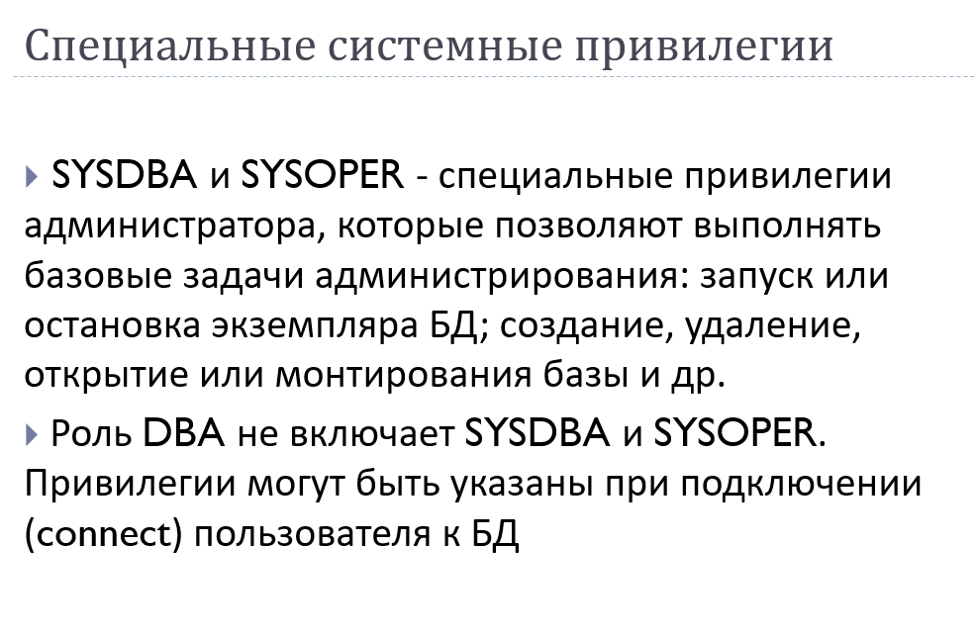

1. Какие специальные системные привилегии администратора БД вы знаете? Как их назначить?

**SYSDBA** и **SYSOPER** - специальные привилегии администратора, которые позволяют выполнять базовые задачи администрирования: запуск или остановка экземпляра БД; создание, удаление, открытие или монтирования базы и др.

Системная привилегия в Oracle — это право, предоставляемое пользователю для выполнения определенных операций на уровне базы данных, таких как создание объектов, управление пользователями и выполнение административных задач.



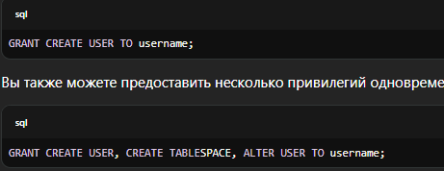

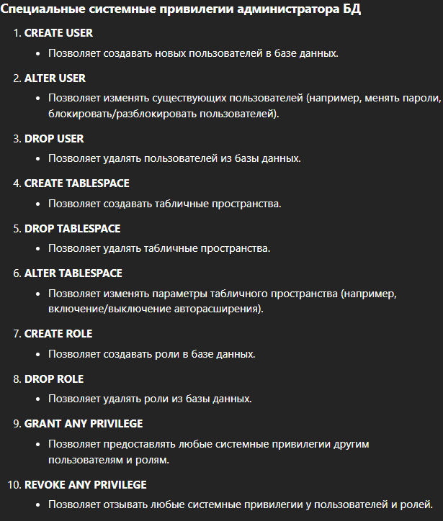

1. Что такое профиль безопасности и для чего он нужен?

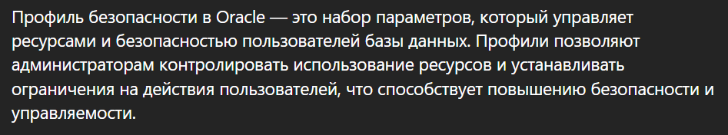

У **профиля** два назначения**:** управление использованием пароля и ограничением на кол-во используемых ресурсов сессии**.**

1. Перечислите известные вам параметры профиля безопасности и поясните их.

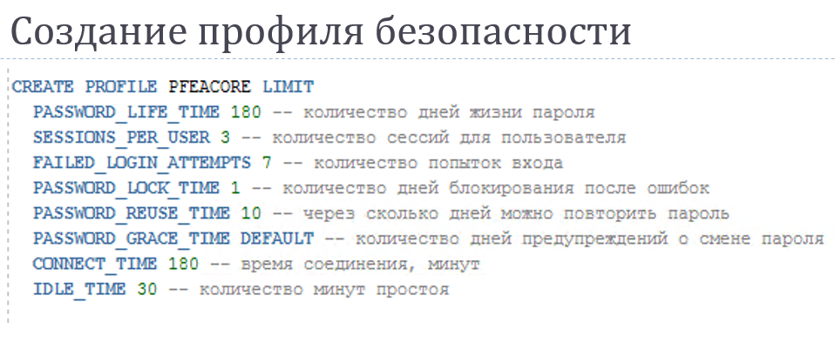

1. Объясните назначение профиля с именем DEFAULT.

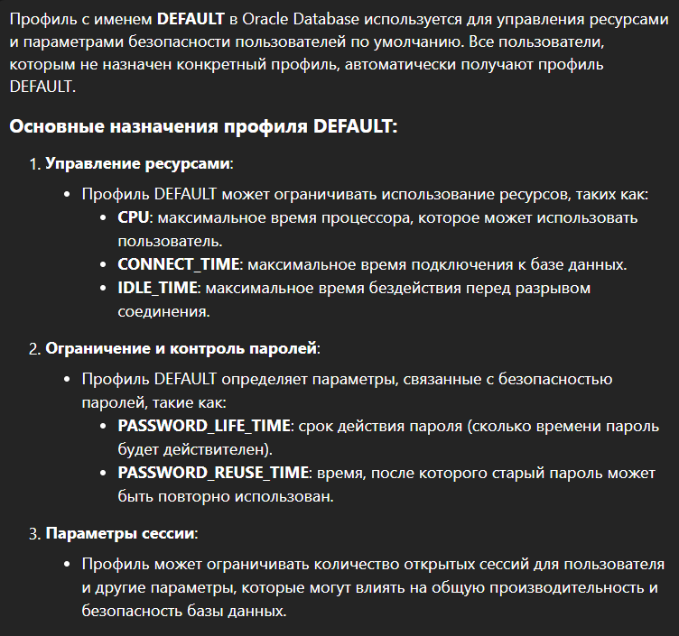

1. Что такое пользователь базы данных?

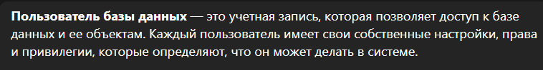

1. Перечислите известные вам параметры пользователя БД Oracle.

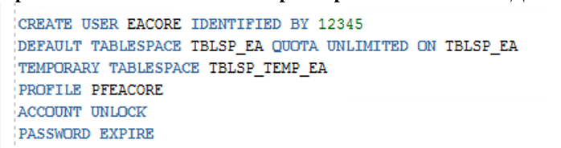

1. Что такое квота?

Квота является допуском пространства в данном табличном пространстве. По умолчанию у пользователя нет никакой квоты на любое из табличных пространств. У Вас есть три опции для того, чтобы предоставить квоту пользователю на табличное пространство.

**Unlimited**: Позволяет пользователю использовать все доступное место в табличном пространстве

**Value**: Число в килобайтах или мегабайтах, которые может использовать пользователь. Это не гарантирует, что пространство доступно для пользователя. Это значение может быть больше или меньше, чем текущее место, которое доступно в табличном пространстве.

Системная привилегия **UNLIMITED TABLESPACE:** Переопределяет все отдельные квоты табличных пространств и дает пользователю неограниченную квоту для всех табличных пространств, включая SYSTEM и SYSAUX. Эту привилегию нужно предоставлять с осторожностью.

1. Перечислите все известные вам представления словаря БД Oracle

